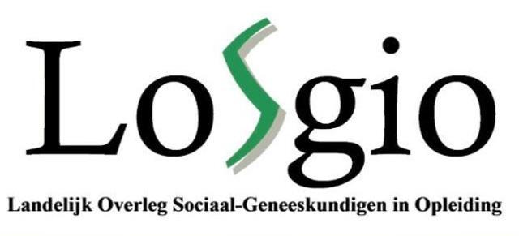

Notulen jaarlijkse algemene ledenvergadering (ALV)
12 mei 2021

- Opening en vaststellen agenda
Het huidige bestuur wordt voorgesteld aan de leden. De aanwezigen leden zijn: Annemieke van Vliet (BG), Raquel Abrahams (MG), Ingrid Fakkert (BG), Anne van Eijk (VG), Boyd Thijssens (BG)
Nadia Baart (VG)

- Notulen ALV mei 2020
Goedgekeurd

- Mededelingen en ingekomen stukken
Geen

- Jaarverslag 2020
Louis vertelt dat het een bijzonder jaar geweest is door de corona pandemie. Helaas zijn veel fysieke activiteiten niet doorgegaan. We hebben de tijd gebruikt op actiever onze aios te benaderen op sociale media. Ook hebben we een pas op de plaats gemaakt en zijn we bezig de lijnen tussen LOSGIO en de BG/VG en MG tak te verduidelijken (zie bijlage 1 voor organogrammen).

- Jaarrekening 2020, Verslag kascontrolecommissie 2020, Vaststellen begroting 2021
Arne presenteert de jaarrekening, het verslag van de kascontrolecommissie en de begroting 2021 (zie bijlage 2). De ALV is unaniem akkoord.

- Vaststellen kascontrolecommissie 2021
Arne Koole en Boyd Thijssens worden bereid gevonden kascontrolecommissie voor komend jaar te zijn.

- Decharge bestuursleden 2020
Arne Koole treedt af als penningmeester van LOSGIO. Het bestuur bedankt Arne voor zijn werkzaamheden. Louis treedt af als voorzitter en zal algemeen bestuurslid blijven.

- Installatie nieuwe bestuursleden 2021
Meertje Hallie presenteert zich als nieuw bestuurslid en portefeuillehouder Wetenschap. Koen Gorgels presenteert zich als nieuw bestuurslid en penningmeester. Beide worden unaniem toegelaten tot het LOSGIO bestuur.

- Wisselingen in bestuur
Binnen het bestuur vinden er verder twee wisselingen plaats. Tijs Rutgers wordt voorzitter en Annemarie Bolt Vice-voorzitter. Beide worden unaniem gekozen. Heleen ten Bruggencate zal de portefeuille communicatie op zich nemen.

- Rondvraag
Geen toevoegingen

- Verdieping rondom de toegevoegde waarde van LOSGIO
Gezamenlijke visie en standpunt uitdragen als sociale geneeskunde is belangrijk. Gezamenlijk kunnen we zichtbaarder worden en een grotere stem krijgen in het maatschappelijke debat.
De meerwaarde van LOSGIO als junior vereniging wordt hierin gezien door de ALV.

Overige opmerkingen:
- Goed om meer activiteiten te organiseren om meer naamsbekendheid te genereren voor LOSGIO en de onderliggende takken. Met name ook waarvoor je als aios terecht kan bij LOSGIO.
- Hoe kunnen we nog meer verbinding zoeken en van elkaars kennis en netwerk gebruik maken.
  - In de toekomst als het lukt meer actieve aios te betrekken, zouden we de verschillende portefeuilles kunnen uitbouwen tot inhoudelijke commissies, waarin de verschillende takken vertegenwoordigt zijn.

- Sluiting

Bijlage 1

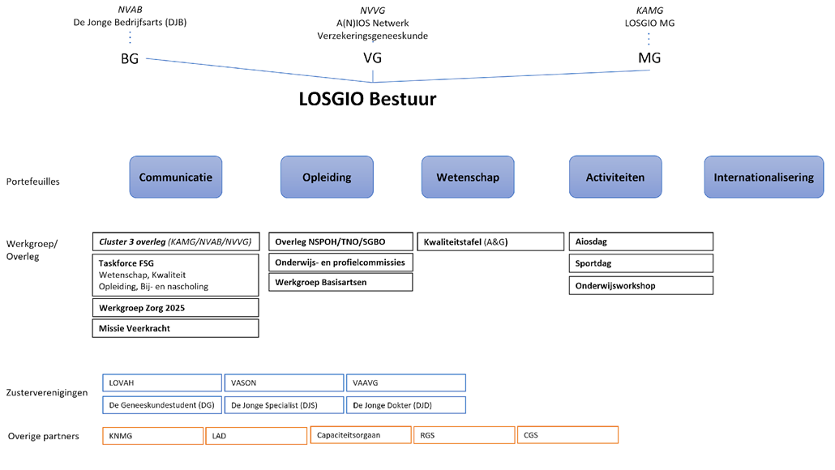

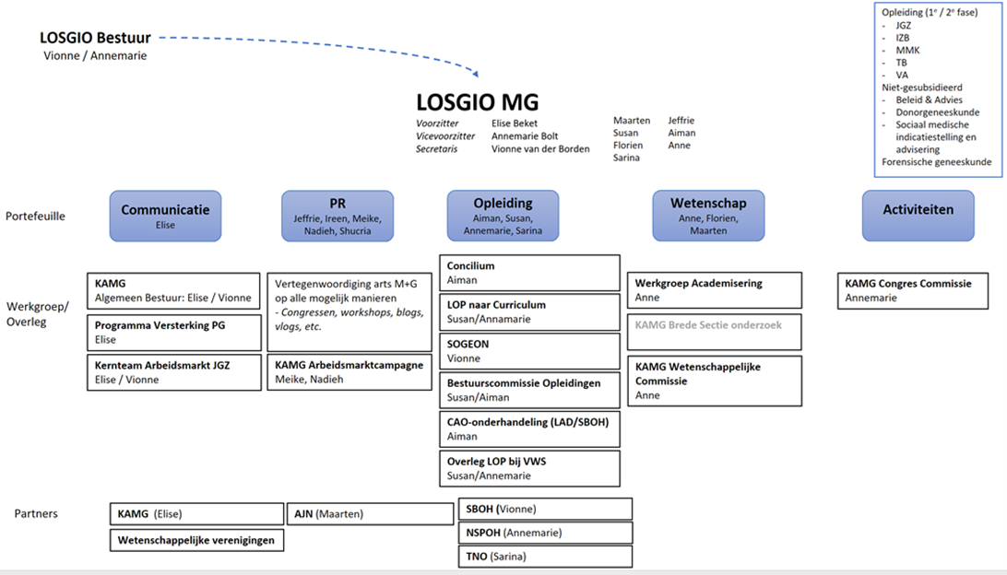

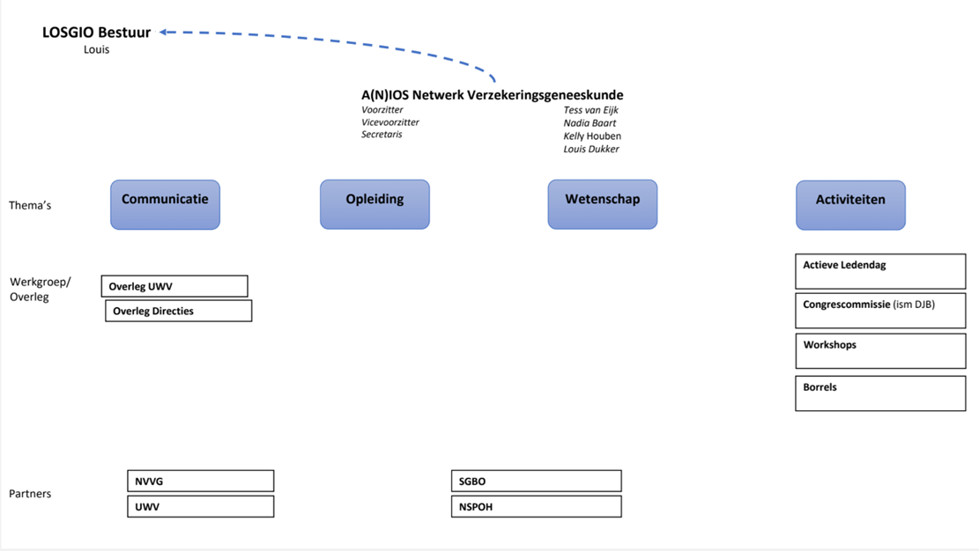

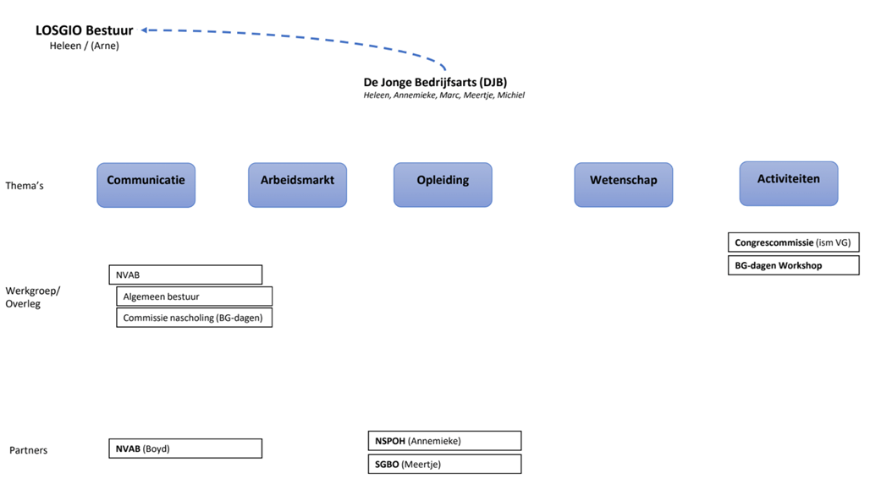

Bijlage 2

